ADMINISTRANDO WORDPRESS

GUÍA 12
Plan de trabajo

TAREA | DESCRIPCIÓN | FECHA DE ENTREGA
Lectura | Revisa la siguiente guía que contiene videos y lectura.
Test | Realiza el test para evaluar los conocimientos adquiridos en Google Classroom

ADMINISTRANDO WORDPRESS
A continuación se presentan distintos recursos e información para que te familiarices con las temáticas de Wordpress.
Video Introductorio
Revisa los siguientes videos para entender el uso de Wordpress.
Cómo administrar Wordpress
https://www.youtube.com/watch?v=4_-udExRCyU

DEFINICIÓN DE CONCEPTOS
Una vez revisado el video, lee con atención la siguiente información sobre algunos conceptos.
La estructura de Wordpress
Al instalar wordpress se crearán automáticamente dos partes: Front-End y Back End.
Front- End
Es la parte abierta al público, donde se publica la página web y el acceso a la visibilidad de la página. Al instalar wordpress, este escoge una plantilla y crea una página por defecto de inicio como la que se ve en la siguiente imagen.
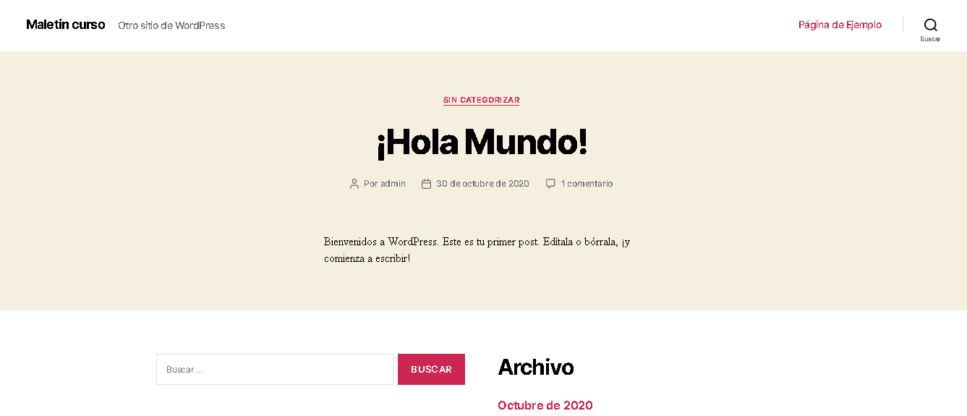

Back- End
Es la parte exclusiva para los administradores de la página, que permite configurar todos los aspectos del sitio web. En ella se encuentra el escritorio, la barra de menú superior y la barra de menú lateral.
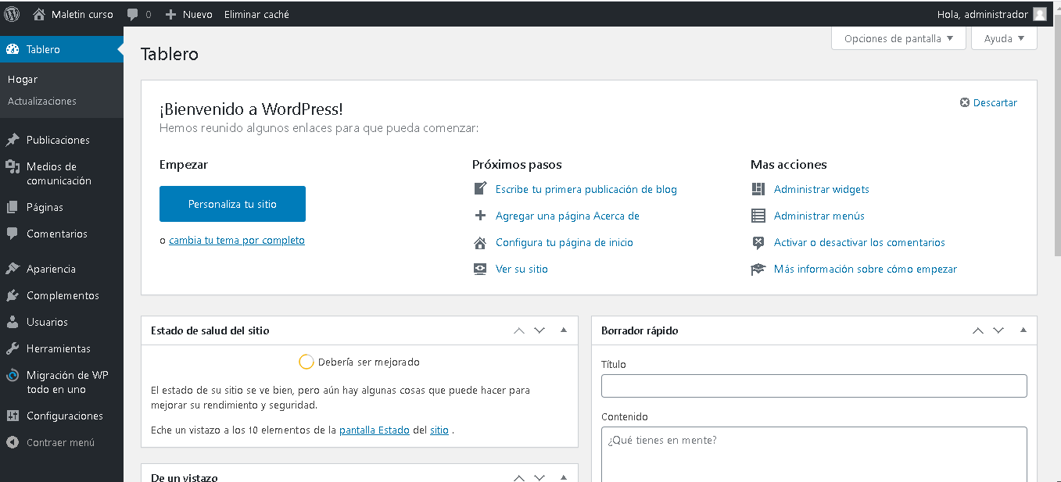
El escritorio variará dependiendo de la página del panel en la que nos encontremos. Por su parte, la barra de menú superior contiene los siguiente:
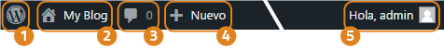
- Enlaces a recursos de ayuda proporcionados por Wordpress
- Enlace a la portada de nuestra web (parte pública)
- Indicador de nuevos comentarios
- Accesos rápidos a la creación de nuevo contenido
- Opciones de usuario: Editar perfil / Cerrar sesión

Dentro de la barra de menú lateral podemos encontrar dentro de las funciones:
Inicio/Home: Lleva a la página principal del panel de control de Wordpress.
Medios: Nos permite subir imágenes o vídeos al servidor, de forma que más adelante los utilicemos en páginas o entradas del blog.
Páginas: Nos permite crear nuevas páginas y subpáginas, además de editar las ya existentes.
Comentarios: En este apartado se gestionan los comentarios recibidos en las entradas del blog.
Apariencia: Permite configurar todo el diseño y aspecto de nuestra página web.
Plugins/complementos: Permite gestionar los plugins que tenemos instalados, y buscar otros nuevos.
Usuarios: Permite gestionar los usuarios que tienen acceso al panel de control de nuestro WordPress.
Herramientas: Son algunas herramientas de configuración más avanzada, como por ejemplo las de importación y exportación de todo el blog, importantes a la hora de mudarnos a otro alojamiento web o simplemente para hacer copias de seguridad.
Ajustes /Configuraciones: Permite modificar gran cantidad de aspectos de funcionamiento de nuestra página web, la mayoría de ellos relacionados con el blog (lectura, escritura, enlaces) y cómo pueden interactuar los usuarios con él (comentarios, tipo de URL, etc…).

